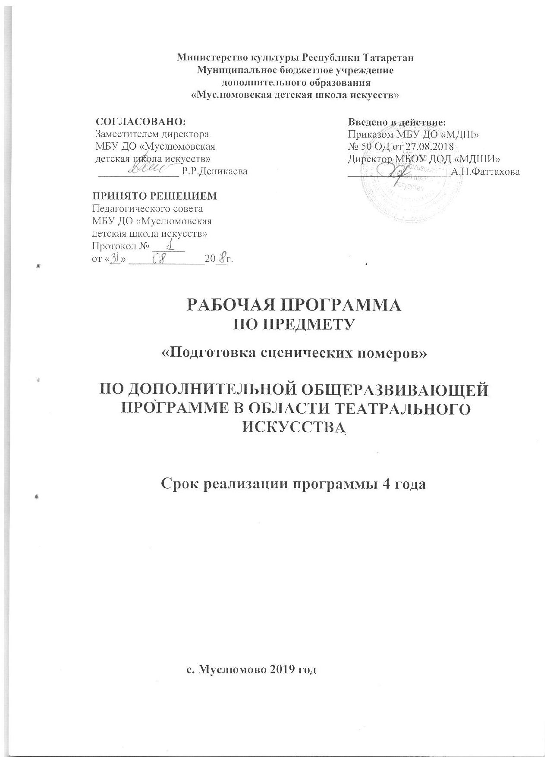

Содержание
I. Пояснительная записка - цель программы
- задачи программы
- новизна, отличительные особенности и актуальность программы
- возраст детей
- основная форма учебной и воспитательной работы
- контроль и учет успеваемости
- критерии оценок обучающихся на экзаменах и зачетах
- учебно-тематический план
II. Содержание учебного предмета
III. Требования к уровню подготовки обучающихся
IV. Формы и методы контроля, система оценок

- ПОЯСНИТЕЛЬНАЯ ЗАПИСКА
- Характеристика учебного предмета, его место и роль в образовательном процессе
Учебный предмет «подготовка сценических номеров» - это репетиционный процесс постановочной работы, который объединяет, использует и координирует все практические навыки, приобретаемые обучающимися в процессе освоения уроков по художественному слову, актерскому мастерству, и другим предметам. Учебный предмет направлен на создание плодотворного и целесообразного репетиционного процесса, нацеленного на рост актерских умений в различных сферах творческого самовыражения. Процесс подготовки сценических номеров формирует у детей и подростков исполнительские умения и навыки в различных жанрах и театральных направлениях, знакомит с сущностью, выразительностью и содержательностью исполнительского искусства, способствует выявлению творческогопотенциала и индивидуальности каждого обучающегося, включая в работу физический, интеллектуальный и эмоциональный аппарат ребенка.
- Срок реализации учебного предмета «Подготовка сценических номеров» для детей, поступивших в образовательное учреждение в первый класс в возрасте от 7 лет до 15 лет, составляет 4 года.
Срок освоения программы учебного предмета «Подготовка сценических номеров» составляет 4 года (с 1 по 4 класс). При четырехлетнем сроке обучения объем учебной нагрузки в неделю составляет 0 5 часа (с 1 по 4 класс), продолжительность одного занятия 0.5академических часа.
Форма проведения учебных аудиторных занятий: Учебный предмет «Подготовка сценических номеров» проходит в форме индивидуальных.
Цели:
1.Выявление одаренных детей в области театрального искусства в раннем детском возрасте.
2.Художественно-эстетическое развитие личности ребенка на основе приобретенных им в процессе освоения программы театрально- исполнительских знаний, умений и навыков.
3.Подготовка одаренных детей к поступлению в образовательны учреждения, реализующие профессиональные образовательные программы в области театрального искусства.
Задачи:
1. Познакомить учеников с театром как видом искусства.
2. Обеспечить учащимся постоянную сценическую практику.
3. Развивать личностные и творческие способности детей.
4. Снять психологические и мышечные зажимы.
5. Способствовать формированию у учащихся духовно-нравственной позиции.
Научить:
- основам техники безопасности при работе на сцене;
использовать выразительные средства для создания художественного образа (пластику, мимику и т.д.);
- использовать приобретенные технические навыки при решении исполнительских задач;
- снимать индивидуальные зажимы; бороться со страхом выхода на сцену;
- ориентироваться и действовать в сценическом пространстве;
- органично и естественно существовать на сцене;
- свободно мыслить и действовать на сцене,
- взаимодействовать с партнером на сцене;
- координировать свое положение в сценическом пространстве.
7. Развивать в репетиционном процессе:
- наблюдательность;
- творческую фантазию и воображение;
- внимание и память;
- ассоциативное и образное мышление;
- чувство ритма;
- логическое мышление;
- способность выстраивать событийный ряд;
- способность определения основной мысли, идеи произведения;
- способность анализировать предлагаемый материал и формулировать свои мысли;
- уметь донести свои идеи и ощущения до зрителя;
- анализировать свою работу и работу других обучающихся;
8. Развивать в процессе постановочной работы:
- навыки владения средствами пластической выразительности;
- навыки участия в репетиционной работе,
- навыки публичных выступлений;
- навыки общения со зрительской аудиторией в условиях театрального представления;
- партнерские отношения в группе, учить общению друг с другому взаимному уважению, взаимопониманию;
- развивать эмоциональную сферу личности ребенка, в том числе способность к состраданию, сочувствию;
- самодисциплину, умение организовать себя и свое время;
- чувство ответственности;
- организаторские способности;
- умение преподнести и обосновать свою мысль;
- художественный вкус;
- коммуникабельность;
- трудолюбие;
- активность.
Навыки, полученные в процессе обучения, реализуются учащимися конкретной творческой работе в виде сценических номеров, концертных конкурсных выступлений, спектаклей, которые исполняются для зрителей в течение каждого учебного года.
3. Описание материально-технических условий реализации учебного предмета
Материально-техническая база образовательного учреждения должна соответствовать санитарным и противопожарным нормам, нормам охраны труда и предполагает:
- просторное, хорошо проветриваемое учебное помещение;
- библиотеку аудио- и видеозаписей профессиональных чтецов;
- библиотеку словарей и художественной литературы;
Технические средства обучения:
- телевизор;
- DVD проигрыватель;
- Магнитофон;
- Видеопроектор

